使用学校内部网络，或者WEBVPN登录，目前未开放外网访问

第一步：登录网址 https://jw.jnu.edu.cn/
输入学校的统一身份认证账号，密码
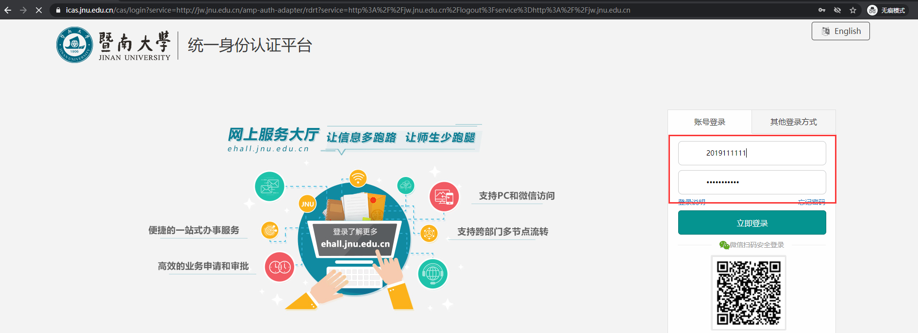
点击登录后，进入下图界面
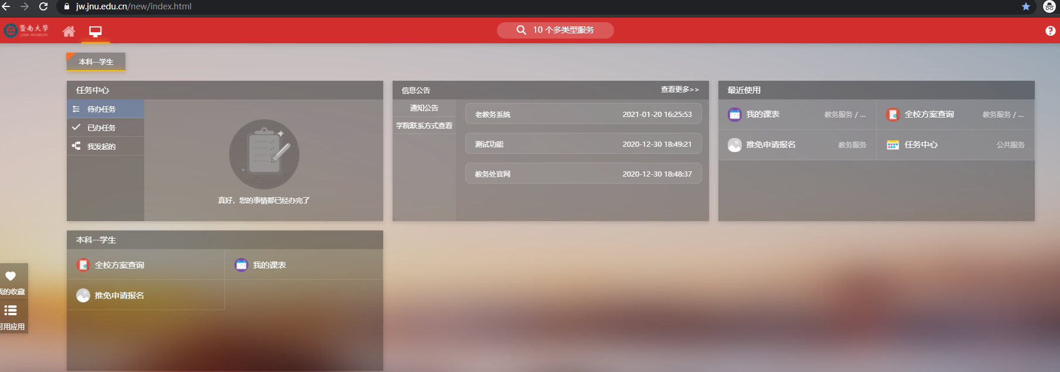
第二步：找到 本科---学生 里面的我的课表，点击我的课表即可查看本学期的课表情况
